«Lets Talk Workflow» con Zünd
alla fiera JEC World 2023

Altstätten, Svizzera, 28 febbraio 2023 – Zünd, azienda specializzata in soluzioni di taglio innovative, invita gli esperti del settore all’evento JEC World di Parigi, in occasione del quale si discuterà di flussi di lavoro razionali per il taglio digitale e il confezionamento.

Zünd parteciperà all’evento JEC World 2023 di Parigi, che si terrà dal 25 al 27 aprile 2023. In occasione della più importante fiera mondiale per il settore dei materiali compositi, l’azienda presenterà i suoi più recenti sviluppi nell’ambito delle soluzioni di taglio digitali e modulari. Presso lo stand T41 del padiglione 5, i visitatori potranno informarsi in merito ai flussi di lavoro razionali per il taglio digitale e il confezionamento. Zünd è un fornitore di soluzioni complete che, sulla base di flussi di lavoro produttivi reali, dimostra come digitalizzare, automatizzare e razionalizzare in maniera intelligente la gestione dei dati, il taglio e il confezionamento.
Nel taglio di materiali compositi in fibra, la gestione dei dati digitalizzata e priva di barriere rappresenta la chiave per un processo di taglio razionale ed efficiente. Il software Zünd PreCut Center – ZPC ottimizza in maniera completamente automatica i contorni di taglio e adatta i percorsi di taglio al materiale e agli strumenti impiegati. Il nesting integrato consente l’annidamento automatico dei pezzi tagliati, ottimizzando l’uso del materiale.
Con la Pick&Place Interface, Zünd presenta una soluzione economica per prelevare, classificare e collocare i pezzi tagliati in modo automatico. La Pick&Place Interface comunica direttamente con il robot che preleva i pezzi attraverso il software di comando Zünd Cut Center – ZCC. Se i pezzi vengono prelevati manualmente, l’operatore può contrassegnare ciascuno con delle etichette che riportano i codici a barre e le informazioni sul lavoro, beneficiando del supporto visivo di un proiettore. I parametri necessari vengono ricavati dai metadati dell’ordine.

Con l’Heat Sealing Module – HSM, Zünd presenta un efficace strumento per il taglio dei tessuti in fibra secca con simultanea sigillatura dei bordi. Ciò facilita la manipolazione dei pezzi tagliati, riducendo al contempo l’onere legato alla pulizia del nastro trasportatore. L’Heat Sealing Modul – HSM e tutti gli altri sistemi tecnici verranno mostrati su un cutter Zünd G3, il sistema di taglio più utilizzato nel settore automobilistico e in quello aereo e aerospaziale. I cutter offrono le massime prestazioni di taglio e sono sempre orientati alla produzione automatizzata e digitalizzata. Si possono automatizzare passo dopo passo e sono adatti ai materiali più svariati, come fibra di carbonio, fibra di vetro, prepreg oppure lamiere organiche, anime a nido d’ape o in espanso rigido termoplastiche.

Venite a visitare lo stand di Zünd alla fiera JEC World 2023 di Parigi per scoprire i più recenti sviluppi del settore del taglio digitale e del confezionamento di materiali compositi in fibra.

www.zund.com

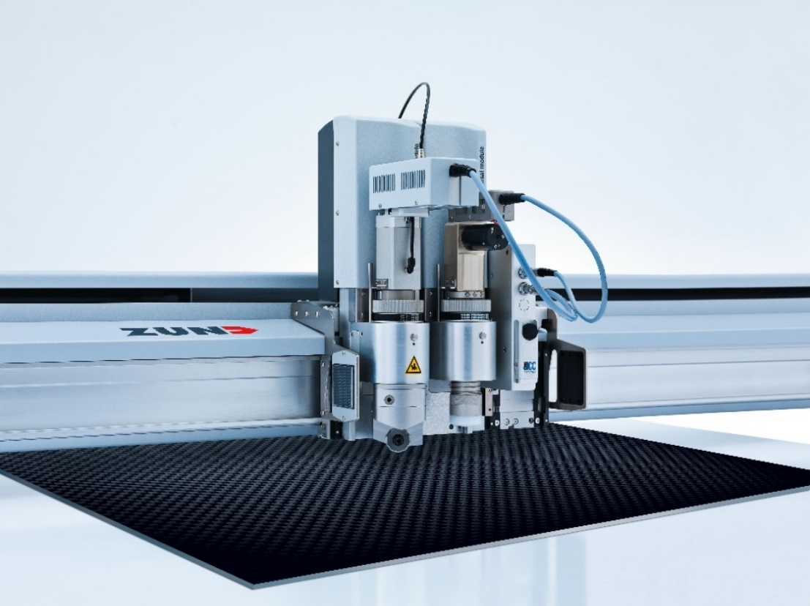
Informazioni su Zünd Systemtechnik AG
La Zünd Systemtechnik AG, azienda svizzera a conduzione famigliare e attiva in tutto il mondo, è specializzata in sistemi di taglio digitali. Zünd è sinonimo di qualità svizzera e dunque di precisione, potenza e affidabilità. Dal 1984 Zünd costruisce, produce e commercializza sistemi di cutter modulari, settore in cui rientra tra i produttori leader a livello mondiale.
I clienti sono fornitori di servizi e industrie che operano nel settore della grafica, degli imballaggi, nel settore tessile e della pelletteria nonché in quello dei tessuti tecnici e dei compositi. Presso la sede principale di Altstätten si trovano i dipartimenti Ricerca & Sviluppo, Marketing e Produzione. Oltre ad essere attiva con le proprie filiali commerciali e organizzazioni di servizi a livello internazionale, Zünd Systemtechnik collabora in tutto il mondo con partner di vendita indipendenti e di lunga data.

Zünd parteciperà all’evento JEC World 2023 di Parigi. In occasione della più importante fiera mondiale per il settore dei materiali compositi, l’azienda presenterà i suoi più recenti sviluppi nell’ambito delle soluzioni di taglio digitali e modulari.

